Ελληνική αντιπροσωπεία εκπαιδευτικών από τη Δευτεροβάθμια Εκπαίδευση Καρδίτσας στην Πολωνία, στα πλαίσια ευρωπαϊκού προγράμματος Erasmus+
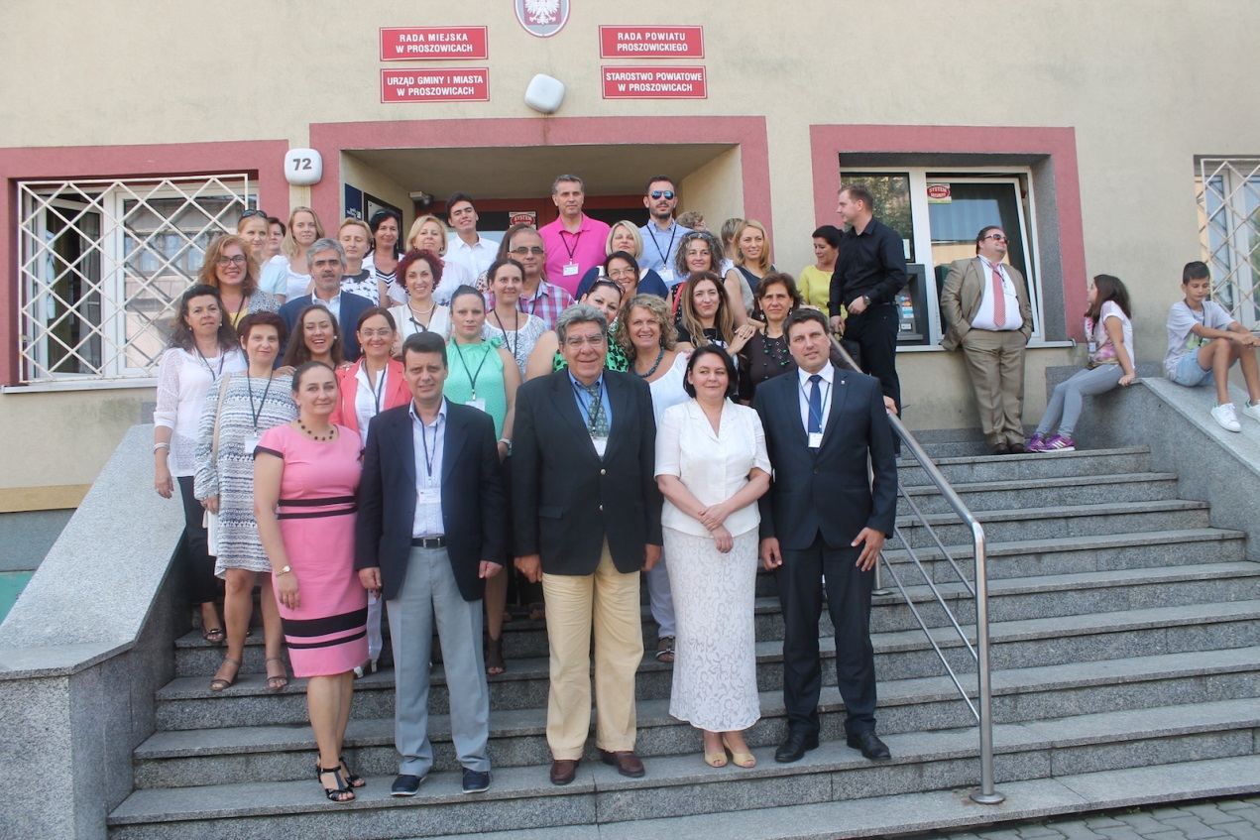
Στην προγραμματισμένη επίσκεψη που πραγματοποιήθηκε στην πόλη Proszowice της περιοχής Κρακοβίας της Πολωνίας, στα πλαίσια του προγράμματος Erasmus +, οι εκπαιδευτικοί συμμετείχαν στην 3^{η} συνάντηση του διακρατικού σχεδίου με τίτλο «E-plat Forming Education”, που υλοποιούν από κοινού ο δήμος του Proszowice και η Δ/νση Δ/θμιας Εκπαίδευσης Καρδίτσας. Το πρόγραμμα της συνάντησης ήταν οργανωμένο σε τέσσερις διακριτές ενότητες/δραστηριότητες που αφορούσαν:
- θέματα διαχείρισης και προόδου του σχεδίου
- Παρουσιάσεις
- Εργαστήρια
- Επισκέψεις σε σχολικές μονάδες και δομές του δήμου
Η αποστολή, την οποία αποτελούσαν εκπαιδευτικοί τεσσάρων ειδικoτήτων ( φιλόλογοι, αγγλικής φιλολογίας, μηχανικοί και οικονομολόγοι), έφτασε στο δημαρχείο της πόλης Προσοβίτσε στην Κρακοβία της Πολωνίας, όπου τους υποδέχτηκε ο δήμαρχος και οι Πολωνοί συναδελφοί τους. Ο Διευθυντής Δευτεροβάθμιας Εκπαίδευσης Καρδίτσας κ. Θ. Καρανίκας ανταποδίδοντας το καλωσόρισμα του Δημάρχου τόνισε τη σημασία και τα ευεργετικά αποτελέσματα του προγράμματος για τους εκπαιδευτικούς και τους μαθητές των δύο χωρών. Ακολούθησαν εισηγήσεις στην Αγγλική γλώσσα όπου παρουσιάστηκαν τα εκπαιδευτικά συστήματα των δυο χωρών.
Στη συνέχεια, οι εκπαιδευτικοί επισκέφθηκαν το δημοτικό σχολείο της πόλης, ξεναγήθηκαν στους χώρους του και ενημερώθηκαν από τη Διευθύντρια για τον τρόπο λειτουργίας του. Την επόμενη ημέρα οι Έλληνες εκπαιδευτικοί στο Γυμνάσιο της πόλης, ενημερώθηκαν για το σχεδιασμό και τη λειτουργία της πολωνικής και ελληνικής εκπαιδευτικής πλατφόρμας . Στη συνέχεια οι φιλόλογοι, με συντονιστή το σχολικό σύμβουλο φιλολόγων Καρδίτσας κ. Ηρακλή Τσιάμαλος, σε κοινή ομάδα εργασίας με τους Πολωνούς συνάδελφούς τους, παρουσίασαν ως διδακτική πρόταση σενάριο διδασκαλίας της «Ιθάκης» με τη χρήση νέων τεχνολογιών και μεθόδων ενώ τα μέλη της ελληνικής αντιπροσωπείας κ. Ντούβλης με τον κ. Ζαχαρή παρουσίασαν την ελληνική πρόταση για την ηλεκτρονική πλατφόρμα του προγράμματος . Οι εκπαιδευτικοί της Αγγλικής Γλώσσας και των δύο χωρών εργάστηκαν σε παράλληλο εργαστήριο με αντικείμενο τις γλωσσικές ασκήσεις που αυξάνουν τις επικοινωνιακές δυνατότητες των μαθητών στα Αγγλικά.
Να σημειωθεί ότι το πολωνικό εκπαιδευτικό σύστημα χαρακτηρίζεται από διαγνωστικά τεστ σε εθνικό επίπεδο και γι’ αυτό στις προτεραιότητές των Πολωνών εκπαιδευτικών είναι η ανάρτηση στην πλατφόρμα του προγράμματος, πλήθους ασκήσεων που θα βοηθήσουν το έργο μαθητών και εκπαιδευτικών. Από την άλλη, η ελληνική πλευρά επιδιώκει την καινοτομία και πρωτοτυπία με τη χρήση πολυμέσων που βοηθούν τους μαθητές να εμπλακούν ενεργά στην εκπαιδευτική διαδικασία.
Όσον αφορά τους Πολωνούς εκπαιδευτικούς, έδειξαν μια ευρύτερη γνώση τόσο των νέων τεχνολογιών όσο και της ελληνικής μυθολογίας, καθώς διδάσκουν την Ιλιάδα και την Οδύσσεια στο Γυμνάσιο, ενώ το ποίημα «Ιθάκη» βρίσκεται ανάμεσα στα πρώτα κείμενα στο αντίστοιχο σχολικό εγχειρίδιο.
Στην ελληνική αποστολή, της οποίας το έργο είναι τριετές, ενεργό ρόλο και συντονισμό εκπαιδευτικών έχουν αναλάβει Σχολικός Σύμβουλος Φιλολόγων Καρδίτσας Η. Τσιάμαλος, ο Διευθυντής του 5^{ου} ΓΕΛ Καρδίτσας κ. Κ. Ζαχαρής και ο Διευθυντής του πρώτου ΕΠΑΛ Καρδίτσας κ. Σ.Παππάς .Το συντονισμό για την ελληνική πλευρά έχει ο εκπαιδευτικός Σ. Ντούβλης, ενώ τη γενική ευθύνη του προγράμματος έχει ο Διευθυντής ΔΔΕ Καρδίτσας κ. Θ. Καρανίκας.

